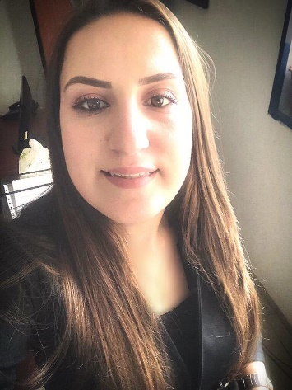**رياما يوسف نعمه**

صيدلانية- طالبة دراسات عليا اختصاص مراقبة دوائية

معلومات الاتصال

الهاتف: 0937159270

البريد الالكتروني : [reamaneameh8@gmail.com](mailto:reamaneameh8@gmail.com)

العنوان : مرمريتا –قرب ساحة مار يوحنا – جانب صيدلية مجد

الخبرة العملية

2022-الآن

**جامعة حمص كلية الصيدلة**

**مشرف مخبر و أستاذ في القسم العملي:**

**شرح و إعطاء محاضرات القسم العملي، الإشراف على التجارب العملية ضمن المخبر وذلك في المخابر التالية:**

* **مخبر العقاقير و كيمياء العقاقير**
* **مخبر الكيمياء العضوية**
* **مخبر التكنولوجيا الصيدلانية**
* **مخبر الصيدلة الصناعية**

2020-الآن

**جامعة الحواش الخاصة كلية الصيدلة و التجميل**

**مشرف مخبر و أستاذ في القسم العملي:**

**شرح و إعطاء محاضرات القسم العملي، الإشراف على التجارب العملية ضمن المخبر وذلك في المخابر التالية:**

* **علم التشريح**
* **علم التجميل 1 و2**
* **مراقبة المستحضرات التجميلية**
* **كيمياء الأغذية و تكنولوجيا الأغذية**
* **كيمياء العقاقير و العقاقير التطبيقية**
* **علم التشريح و الفيزيولوجيا**
* **الكيمياء العامة و الكيمياء التحليلية 2**
* **الصيدلانيات2 التكنولوجيا الصيدلانية2**

2017-2019

**صيدلية الحوي**

**صيدلاني متدرب:**

* **صرف الوصفات الطبية**
* **تقديم المعلومات للمرضى عن أدويتهم و طريقة استخدامها**
* **تقديم خدمات طبية للمرضى كقياس الضغط و سكر الدم**

التعليم

2022-الآن **ماجستير في المراقبة الدوائية** من جامعة حمص كلية الصيدلة

2020 **إجازة في الصيدلة** من جامعة الحواش الخاصة كلية الصيدلة

اللغات

اللغة العربية

اللغة الإنجليزية (مستوى B2)

المهارات

* مهارات قوية في التواصل
* خبرة في استخدام برامج Office

الأعمال التطوعية

* عضو حالي في اللجنة العلمية لنقابة الصيادلة فرع حمص
* عضو حالي في الهيئة العامة لنقابة الصيادلة فرع حمص
* عضو لجنة تنظيم في مؤتمر الأيام العلمية الصيدلانية 14 في حمص تموز 2022
* عضو حالي في فريق الصيدلي السوري منذ2018